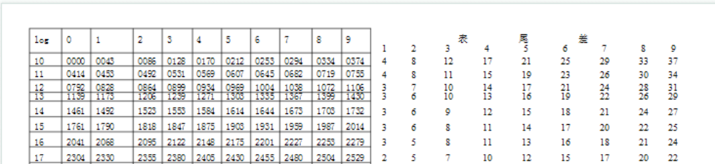

第一行显示1.00 (0.01) 1.09的对数值共10个，利用表尾差作线性插值可得1.000(0.0001)1.099的对数值共100个，例如
lg1.036=0.0128+0.0025=0.0153 或者 lg1.036=0.0170－0.0017=0.0153
如果每个都列出，需要10行。如此得到的100个函数值是有误差的。误差如何估计？

